 | 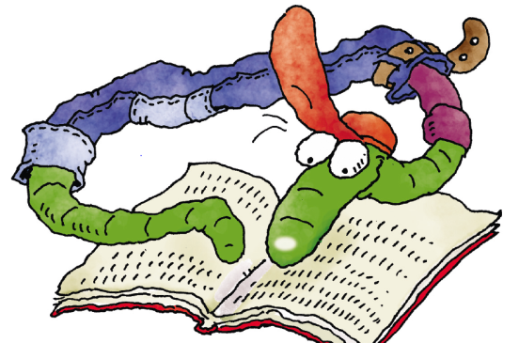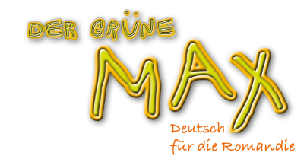 | 5. Klasse E11 Fil rouge  Ich habe einen Bruder

PER | Apprentissage 1ère partie du cycle | Attentes fondamentales | Indications pédagogiques

CO
CE | Lecture et compréhension de textes très simples et très courts (dialogue)
EO | S’exprimer oralement en continu :  Présentation de soi, de sa famille (2e cycle)  Prendre part à une conversation  Transformation de dialogues déjà exercés par substitution  Questions-réponses dans le cadre de la classe |  | Privilégier les situations favorisant la communication interactive élève-élève  Favoriser la production de dialogues
EE
FL | Utilisation des formes et des types de phrases simples (affirmative/négative)  Utilisation implicite du nominatif et de l’accusatif, par imitation de petites phrases types

Objectifs d’apprentissage :

- Présenter sa famille
- Informer sur ses animaux

L’élève sera capable :

- de présenter sa famille

Activité | Activité communicative langagière
KB 1 p.46  KB 2 p.47  AB 1 p.44  AB 2 p.44  KB 3 p.47 | Regarder les images et émettre des hypothèses sur le thème/sens des petites phrases, en français (Tanja présente sa famille et ses animaux). Lire les phrases et noter des informations sur les membres de la famille, comme proposé à droite en bas de la page 46. Partager en plénum: « Die Mutter heisst Annette, der Vater heisst… ». Le trait sur l’image de la sœur et du chien signifie à l’élève que Tanja n’a pas de sœur ni de chien.  Solution : Mutter-Annette, Vater-Stefan, Oma-Irma, Opa-Hans, Bruder-Tobias, Katze-Flora  Découvrir l’encadré à deux ou en groupe et parler ensuite de la famille de Tanja, en groupe puis en plénum.  Compléter l’exercice seul ou à deux, selon les difficultés rencontrées à découvrir la règle : « mein-einen, meine-eine ».  Attention, les élèves ne doivent pas s’occuper des explications grammaticales.  Par deux, un élève pose la question et l’autre répond par la négative (masc.fém.) puis changer les rôles.  Disposer les élèves en deux/trois/quatre colonnes : le premier compose sa phrase grâce à l’étiquette de l’unité 10 montrée par l’enseignant (Website) et à l’aide de l’encadré de l’activité 2. Il murmure celle-ci à l’oreille du suivant qui fait de même, jusqu’à ce que le dernier dise la phrase à voix haute. Quelle colonne a terminé en premier ? Quelle colonne a donné correctement 3 phrases ?  Schwester  Bruder  Onkel  Oma  Katze  Schwester  Bruder  Onkel  Oma  Katze  Jeu « Mein rechter Platz ist frei » : ce jeu est une alternative du jeu de « Flüsterpost »: composer des groupes de cinq élèves et disposer 6 chaises en cercle. Chaque élève reçoit deux cartes, « eine Sammelkarte » et « eine Rollenkarte » (s.KV 17a-b Lehrerhanbuch page 130)  L’élève dont la place est libre à droite doit dire quel membre de la famille il souhaite à sa droite : « Ich möchte eine Schwester haben ». L’élève qui a la carte « Schwester» vient s’asseoir à sa droite et le jeu continue avec l’élève dont la place à droite est libre, en ayant tout d’abord tracé le mot « Schwester » sur la « Sammelkarte ». | CE  EO-Gr  EE-Gr  EO-Gr

AB 4 p.45  KB 4 p.48  AB 5 p.46  KB 5 p.48  AB 6 p.46 | 4a. A deux : séparer par un trait les mots, lequel des deux élèves a terminé en premier ? Correction à deux, un lit sa phrase et l’autre acquiesce ou infirme puis changer les rôles.  Différenciation : les élèves rapides peuvent créer des serpents et faire séparer les mots à des camarades.  4b. Ecrire les phrases de 4a en tâche à domicile.  Interroger ses camarades sur les membres et animaux qui composent sa famille.  Utiliser s. KV 19 (annexe Lehrerhandbuch p.132) et remplir le plus vite possible toutes les cases, qui a terminé le premier ? Pour contrôle, on demande à l’élève de formuler ses questions et l’élève concerné répond par une phrase complète.  Jeu « Alles verdreht » : noter les membres de sa famille et leur nom sur un papier, le voisin les déforme « Der raVet heisst laFroni » (=Vater, Florian).  Jeu en groupe de quatre-cinq, tel le « Kofferpacken » : Le premier commence « Ich habe eine Mutter », le suivant ajoute une phrase « Ich habe eine Mutter und einen Vater » et ainsi de suite. Les élèves doivent se concentrer sur ein/eine et kein/keine.  Dessiner et présenter à ses camarades (groupe) sa famille authentique ou inventée.  6a. Par deux, lire le dialogue, l’élève qui prend les bulles à gauche commence toujours par poser les questions.  6b. Différenciation : Inventer sur le même modèle des dialogues à deux, en utilisant d’autres membres ou animaux de la famille.  s. KV 20 | CE-EO  EE  EO  EO-Gr  EE-EO  EO

Activités complémentaires | « Kunterbuntes : Frühling» : pages 78 du KB  Les élèves amènent des objets du printemps en classe et vont certainement déborder sur le thème de Pâques. Des élèves auront leur anniversaire à cette période, leur demander qu’est-ce qu’ils prévoient pour fêter leur anniversaire.  L’AB à la page 60 permet à l’élève de planter du cresson et en finalité, de le déguster sur du pain…
Activités élèves proposées sur le site « DGM » www.der-gruene-max.ch/5

Matériel complémentaire disponible

Materialbox : Flashcards : G : « Familienmitglieder » : 87-94
H : « Haustiere » : 95-96
Tafelbilder-DVD : TB11
TB 13-18 (Kunterbuntes)
Site de l’animation : http://animation.hepvs.ch/allemand/
Site de DGM, enseignant : www.klett-langenscheidt.de/romandie/5
- Wortkarten : 87-94
95-96
Explications complètes des jeux en allemand aux pages p.18 à 25 et en français aux pages 88 à 94. Des consignes de jeux sont disponibles à la page 87.
Les corrigés des exercices de l’Arbeitsbuch sont transcrits aux pages 148 à 153.

Animatrice primaire L2
mars 2014

